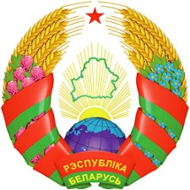
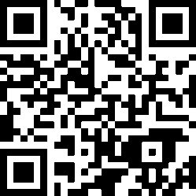
Центральная комиссия
Республики Беларусь
по выборам и проведению
республиканских
референдумов

Адрес: 220010, Республика Беларусь,

г. Минск, ул. Советская, 11

Телефон: 8-017 222 68 79, 8-017 327 19 03

E-mail: info@rec.gov.by

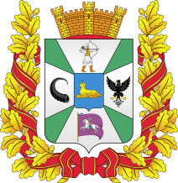
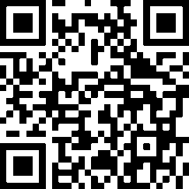
Гомельская областная комиссия
по выборам Президента Республики Беларусь

Адрес: 220010, Республика Беларусь,

г.Гомель, пр. Ленина, 2, каб. № 212

Телефон: 8-0232 33-43-15

8-0232 33-43-01

8-0232 33-43-03

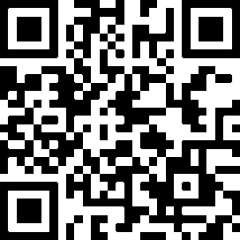
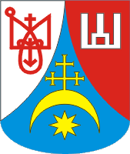
Брагинская районная комиссия
по выборам Президента Республики Беларусь

Адрес: 247632, Гомельская область,

городской поселок Брагин,

площадь Ленина, 4, кабинет № 3-11

Телефон: 8-02344 3-89-64

8-02344 3-89-44

8-02344 3-89-30

